Woordkast aan boord en van boord kern 7

Aan boord
Aan boord is op het schip. Als je aan boord bent, dan ben je op het schip.

Van boord
Van boord is niet op het schip. Als je van boord bent, dan ben je van het schip af.

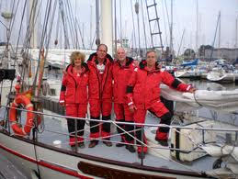
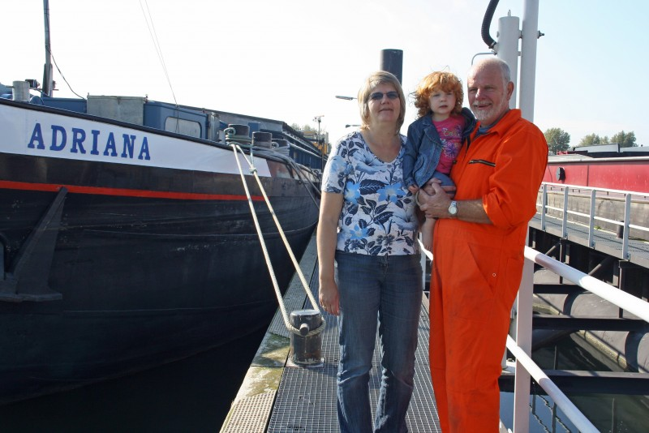

van boord
aan boord

